Рекомендации по проведению дыхательной гимнастики

- Перед проведением дыхательной гимнастики необходимо проветрить помещение.
- Дыхательную гимнастику не рекомендуется проводить после плотного ужина или обеда.
- Упражнения рекомендуется выполнять в свободной одежде, которая не стесняет движения.
- Не переутомляйте ребенка, строго дозируйте количество и темп проведения упражнений. Движения необходимо производить плавно, под счет.
- Необходимо следить за тем, чтобы во время выполнения упражнений не напрягались мышцы рук, шеи, груди.
- Во избежание головокружений продолжительность дыхательных упражнений должна ограничиваться 3-5 минутами.

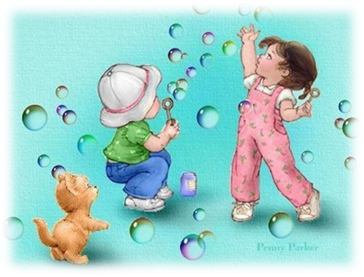
Техника выполнения упражнений дыхательной гимнастики для детей:
- воздух набирать через нос;
- плечи не поднимать;
- выдох должен быть длительным и плавным;
- необходимо следить, за тем, чтобы не надувались щеки (для начала их можно придерживать руками).

Уважаемые родители!
Правильное дыхание очень важно для развития речи, так как дыхательная система - это энергетическая база для речевой системы.
Дыхание влияет на звукопроизношение, артикуляцию и развитие голоса.
Дыхательные упражнения помогают выработать диафрагмальное дыхание, а также продолжительность, силу и правильное распределение выдоха.

МАДОУ "Детский сад №3 общеразвивающего вида"
с. Выльгорт
Дыхательная
гимнастика

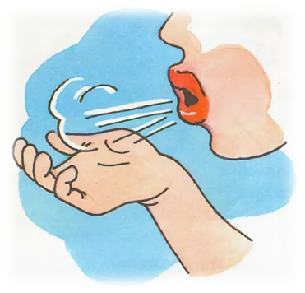

Учитель-логопед
Морозова Т.С.

Упражнения для дыхательной гимнастики
Снегопад
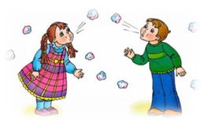
Сделайте снежинки из ваты (рыхлые комочки). Предложите ребенку устроить снегопад у себя дома. Положите «Снежинку» на ладошку ребенку. Пусть он правильно ее сдует, не надувая щек и вытянув губы в трубочку.

Задуй мяч в ворота
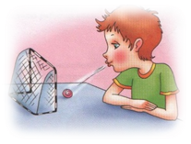
Скатать ватный шарик и построить ворота из лего. Ребенок должен, дуя на шарик, загнать его в ворота.

Ветряная мельница
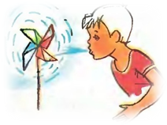
Ребенок дует на лопасти игрушки-вертушки или мельницы из песочного набора.
«Кораблики»

Предложите ребёнку подуть на сделанные из бумаги кораблики, плавающие в тазу с водой, - то плавно, то быстрее – и проследить за движением корабликов.

Рисунок на окне
Ребенок выдыхает на стекло или зеркало так, чтобы оно затуманилось, после чего пальцем рисует на нем заданную фигурку.

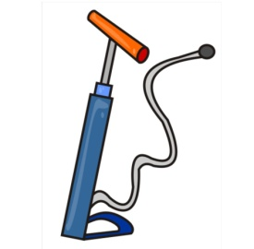
Насос
1 - руки соединить перед грудью, сжав кулаки.
2 - выполнять наклоны вперёд-вниз и при каждом пружинистом наклоне делать порывистые вдохи, такие же резкие и шумные, как при накачивании шин насосом (5-7 пружинистых наклонов и вдохов).
3 - выдох произвольный.

Ёжик
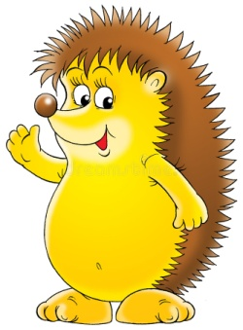
И.п. – о.с.
1 – поворот головы вправо – короткий шумный вдох носом;
2 - поворот головы влево – выдох через полуоткрытые губы.

Маятник
И.п. – руки на поясе (вдох).
1 – наклон вправо (выдох);
2 – и.п. (вдох);
3 – наклон влево (выдох);
4 - и.п.

